

ия.

Специфика учреждения: Учреждение осуществляет обучение и воспитание в интересах личности общества, государства, обеспечивает охрану здоровья и создание благоприятных условий для разностороннего развития личности, в том числе для удовлетворения потребности обучающегося в самообразовании и получении дополнительного образования, создает условия для реализации гражданами Российской Федерации гарантированного государством права на получение общедоступного и бесплатного общего образования четырех уровней.

Услуги, оказываемые учреждением:
- образовательные услуги,
- услуги по присмотру и уходу детей в возрасте от 2 лет до прекращения образовательных отношений,
- дополнительные образовательные услуги, в том числе платные образовательные услуги.

Проектная мощность: 1100 мест, списочный состав детей в учреждении – 925 человек.
Распределение по уровню образования:
- ДОО: группы общеразвивающей направленности – 4 группы,
- НОО -438 (20 классов),
- ООО – 442 (21 класс),
- СОО - 45 (2 класса).

Состав педагогических кадров:
- Администрация – 5 чел.
- Учителя (42 чел.),
- Педагог – организатор ОБЖ – (1 чел.)
- музыкальный руководитель (1 чел),
- педагог – психолог (1 чел),
- социальный педагог (1 чел.)
- воспитатели (4 чел.).

Уровень квалификации педагогических кадров:
- Высшая – 3 ч.
- Первая – 41ч.
Воспитательная деятельность представлена следующими направлениями:
- патриотическое и правовое;
- духовное – нравственное;
- спортивно – оздоровительное;
- социокультурно и медиакультурное;
- экологическое и эстетическое;
- ценностное отношение к семье.
Материально – техническое обеспечение.
Учреждение 1960 года застройки, состояние здания и помещений удовлетворительное.
В 2011 году произведен капитальный ремонт здания. В 2014 году открыто здание дошкольных групп. В 2015 г. присоединена школа № 12 п. Джанаталап. В 2019 г. на здании школы установлена мемориальная доска имени героя Жантаса Бахитжановича Жолдинова. Гордостью школы является танцевальный коллектив «Веснушки».
Материально – техническая оснащенность материалами и оборудованием составляет 88%. Классы и группы оснащены оргтехникой, компьютерами, дидактическими материалами, наглядными пособиями для обучения, воспитания. Музыкальный зал оснащён проектором, ноутбуком, магнитофоном
Значимые достижения учреждения:
- Воспитанники, обучающиеся и педагоги учреждения являются победителями и призёрами муниципальных, всероссийских и международных конкурсов.
- Школа гордится своими выпускниками, которые внесли вклад в развитие нашего города.
Перспективы деятельности и развития организации:
- Усовершенствование взаимодействия ОУ с родителями воспитанников посредством организации совместной эффективной деятельности и их участия в образовательном процессе, взаимодействие с социальными институтами.
- Проведение ремонтно – профилактических работ в соответствии с санитарными и техническими требованиями по созданию безопасных условий пребывания для воспитанников и работников ОУ.
- Модернизация системы управления ОУ посредством внедрения в воспитательно – образовательный и управленческий процессы современных образовательных и информационных технологий;
- Повышение цифровой грамотности участников образовательного процесса в условиях совершенствования информационной образовательной среды;
- Обеспечение поддержки одарённых детей.

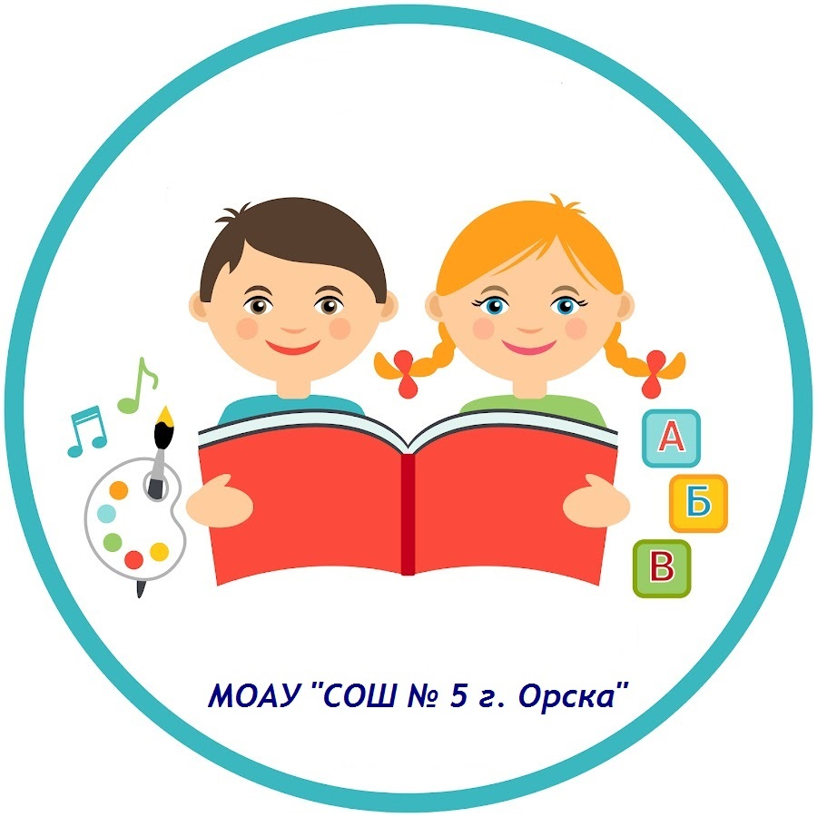
Муниципальное обшеобразовательное
автономное учреждение
« Средняя общеобразовательная школа № 5 г. Орска им. Жантаса Бахитжановчиа Жолдинова
Юридический адрес:
462435, г. Орск, Оренбургская область, пер. Больничный д. 20
Режим работы учреждения:
Пятидневная рабочая неделя.
Рабочие дни: понедельник – пятница. Учреждение
функционируют в режиме
полного дня -12 часов,
Выходные дни - суббота,
воскресенье и праздничные дни,
установленные законодательством
Российской Федерации.
Руководитель учреждения:
директор:
Панфёров Евгений Юрьевич
Телефон:
(8-3537) 37 – 66 – 46, 40-14-31
Электронный адрес:
<alm005@yandex.ru>

Рисунок 1

